
LAPORAN TUGAS PRAKTIKUM
MODULE 4

Oleh:
Aryabima Pasharizqi Ramadhan
NRP : 3126600020
Mata Kuliah : Workshop Desain Web
Dosen Pengampu : Prof M. Udin Harun Al Rasyid S.Kom, Ph.D
PROGRAM STUDI D4 TEKNIK INFORMATIKA
POLITEKNIK ELEKTRONIKA NEGERI SURABAYA (PENS)
TAHUN 2026/2027

Percobaan ke-1: CSS Syntax & Selector Dasar
Source code:
<!doctype html>
<html lang="id">
<head>
<meta charset="UTF-8" />
<meta name="viewport" content="width=device-width, initial-scale=1.0" />
<title>CSS Syntax & Selector</title>
<style>
/* Tag Selector */
body {
font-family: "Segoe UI", Tahoma, Geneva, Verdana, sans-serif;
margin: 40px;
background-color: #f9f9f9;
}
/* Class Selector */
.text-important {
color: #e74c3c;
font-weight: bold;
font-size: 1.2em;
}
/* ID Selector */
#main-header {
text-align: center;
color: #2c3e50;
border-bottom: 2px solid #3498db;
padding-bottom: 10px;
}
/* Grouping Selector */

h1,
h2,
h3 {
color: #2980b9;
}
</style>
</head>
<body>
<h1 id="main-header">Workshop Desain Web</h1>
<p>Ini adalah paragraf biasa yang menggunakan tag selector.</p>
<p class="text-important">
Paragraf ini menggunakan class selector dan berwarna merah.
</p>
<div class="text-important">Div ini juga menggunakan class yang sama.</div>
</body>
</html>

Hasil:
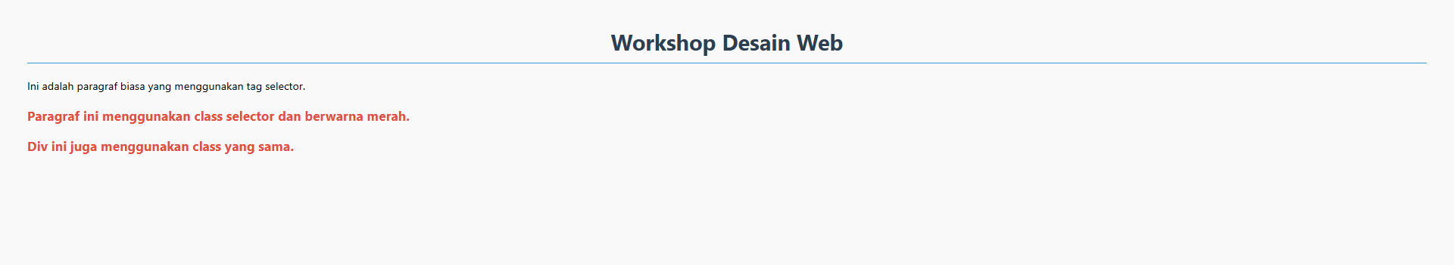
Penjelasan:
- Tag Selector (Selector Elemen)
body {
font-family: "Segoe UI", Tahoma, Geneva, Verdana, sans-serif;
margin: 40px;
background-color: #f9f9f9;
}
Selector jenis ini menargetkan langsung nama tag HTML. Di sini body, artinya seluruh isi <body> otomatis mengikuti gaya ini. Selector ini punya jangkauan paling luas, karena menyasar semua elemen bertag sama tanpa terkecuali.

- Class Selector (Selector Kelas)
.text-important {
color: #e74c3c;
font-weight: bold;
font-size: 1.2em;
}
Diawali titik (.), menargetkan elemen apa pun (tanpa peduli jenis tag-nya) yang memiliki atribut class="text-important". Konsep ini sudah dibahas di Percobaan 4 dan 9, dan di kode ini dibuktikan langsung bahwa class bisa dipakai lintas jenis tag:
<p class="text-important">
Paragraf ini menggunakan class selector dan berwarna merah.
</p>
<div class="text-important">Div ini juga menggunakan class yang sama.</div>
Baik <p> maupun <div> sama-sama mendapat gaya merah tebal dari .text-important, meski keduanya tag yang berbeda ini poin penting: class selector tidak peduli jenis elemennya, yang penting nilai atribut class-nya cocok.
- ID Selector (Selector ID)
#main-header {
text-align: center;
color: #2c3e50;
border-bottom: 2px solid #3498db;
padding-bottom: 10px;
}
Diawali pagar (#), menargetkan satu elemen unik saja, di sini diterapkan pada <h1 id="main-header">Workshop Desain Web</h1>. Karena id harus unik dalam satu halaman, selector ini hanya berlaku untuk elemen tersebut, tidak bisa dipakai berulang seperti class.

- Grouping Selector (Selector Berkelompok)
h1, h2, h3 {
color: #2980b9;
}
Ini jenis selector yang belum pernah dibahas secara eksplisit di percobaan-percobaan sebelumnya. Grouping selector memungkinkan menerapkan gaya yang sama ke beberapa selector berbeda sekaligus, dipisahkan dengan koma (,).
Bisa dianalogikan seperti mengirim satu surat edaran ke beberapa alamat berbeda sekaligus, daripada menulis surat terpisah untuk tiap alamat. Tanpa grouping, kode di atas harus ditulis berulang seperti ini:
h1 { color: #2980b9; }
h2 { color: #2980b9; }
h3 { color: #2980b9; }
Dengan grouping selector, ketiga aturan yang sama cukup ditulis satu kali untuk tiga tag sekaligus, lebih ringkas.
Terkait prioritas (specificity), <h1 id="main-header"> sebenarnya memiliki dua aturan CSS sekaligus, dari grouping selector (h1, h2, h3 { color: #2980b9; }) dan dari ID selector (#main-header { color: #2c3e50; }). Karena ID selector punya prioritas lebih tinggi daripada tag selector.
Percobaan ke-2: Cara Menambahkan CSS (External, Internal, Inline)
Source code:
<!doctype html>
<html lang="id">
<head>
<meta charset="UTF-8" />
<meta name="viewport" content="width=device-width, initial-scale=1.0" />
<title>Cara Menambahkan CSS</title>
<!-- 1. External CSS -->

<link rel="stylesheet" href="external-style.css" />
<!-- 2. Internal CSS -->
<style>
.internal-style {
background-color: #fff3cd;
border: 1px solid #ffeaa7;
border-radius: 5px;
padding: 15px;
margin: 10px 0;
}
</style>
</head>
<body>
<!-- 3. Inline CSS -->
<h1 style="color: #6c5ce7; text-align: center">Cara Menambahkan CSS</h1>
<div class="external-style">
<h2>External CSS</h2>
<p>Style ini berasal dari file external "external-style.css"</p>
</div>
<div class="internal-style">
<h2>Internal CSS</h2>
<p>Style ini berasal dari tag &lt;style&gt; di dalam head</p>
</div>
<div
style="
background-color: #d1ecf1;
border: 1px solid #bee5eb;
padding: 15px;
margin: 10px 0;
"
>
<h2>Inline CSS</h2>
<p>Style ini ditulis langsung pada atribut style elemen</p>
</div>
</body>
</html>

External CSS:
/* Kode external-style.css: */

.external-style {
background-color: #d4edda;
border: 1px solid #c3e6cb;
border-radius: 5px;
padding: 15px;
margin: 10px 0;
}

.external-style h2 {
color: #155724;
margin-top: 0;
}
Hasil:
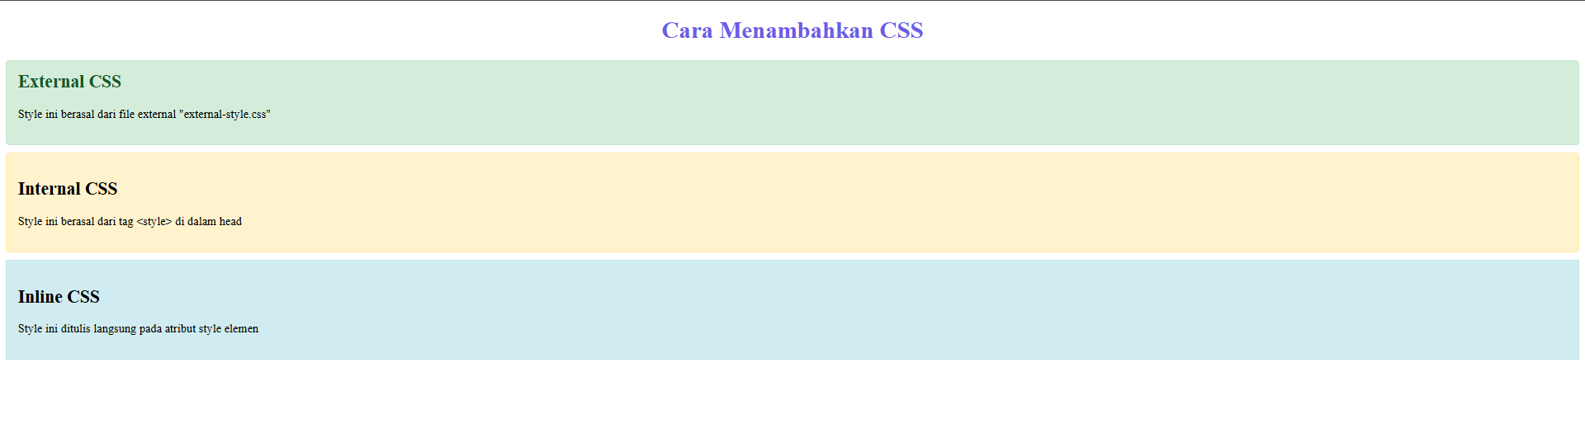
Penjelasan:
- External CSS
<link rel="stylesheet" href="external-style.css" />
/* Kode external-style.css: */

.external-style {
background-color: #d4edda;
border: 1px solid #c3e6cb;
border-radius: 5px;
padding: 15px;
margin: 10px 0;
}

.external-style h2 {
color: #155724;
margin-top: 0;
}
<link> adalah tag baru, dipakai untuk menghubungkan file eksternal ke dokumen HTML, diletakkan di dalam <head>.
Atribut | Fungsi
rel="stylesheet" | Menentukan hubungan (relationship) file yang ditautkan, di sini artinya file tersebut adalah stylesheet
href="external-style.css" | Lokasi/path file CSS yang ingin dihubungkan (mirip href pada <a>, tapi di sini untuk menautkan file CSS, bukan membuat link yang bisa diklik)
External CSS berarti kode CSS ditulis terpisah di file .css tersendiri, lalu dihubungkan ke HTML lewat <link>
- Internal CSS
<style>
.internal-style {
background-color: #fff3cd;
border: 1px solid #ffeaa7;
border-radius: 5px;
padding: 15px;
margin: 10px 0;
}
</style>
Sudah dibahas tuntas sebelumnya, CSS ditulis langsung di dalam tag <style> pada <head>, hanya berlaku untuk satu halaman HTML tersebut saja (tidak bisa dipakai ulang di halaman lain seperti external CSS).
- Inline CSS
<h1 style="color: #6c5ce7; text-align: center">Cara Menambahkan
CSS</h1>
CSS ditulis langsung di atribut style pada tag HTML-nya, hanya berlaku untuk elemen itu sendiri.

Percobaan ke-3: CSS Colors dengan Berbagai Format
Source code:
<!doctype html>
<html lang="id">
<head>
<meta charset="UTF-8" />
<meta name="viewport" content="width=device-width, initial-scale=1.0" />
<title>CSS Colors</title>
<style>
.color-box {
padding: 20px;
margin: 10px;
border-radius: 8px;
color: white;
text-align: center;
display: inline-block;
width: 200px;
}
.named {
background-color: tomato;
}
.hex {
background-color: #6a5acd;
} /* SlateBlue */
.rgb {
background-color: rgb(60, 179, 113);
} /* MediumSeaGreen */
.rgba {
background-color: rgba(255, 99, 71, 0.7);
} /* Transparent Tomato */
.hsl {
background-color: hsl(39, 100%, 50%);
} /* Orange */
</style>
</head>
<body>
<h1>Macam-m Format Warna CSS</h1>
<div class="color-box named">Named Color<br />tomato</div>
<div class="color-box hex">HEX Color<br />#6a5acd</div>
<div class="color-box rgb">RGB Color<br />rgb(60, 179, 113)</div>
<div class="color-box rgba">RGBA Color<br />rgba(255, 99, 71, 0.7)</div>
<div class="color-box hsl">HSL Color<br />hsl(39, 100%, 50%)</div>
</body>
</html>

Hasil:
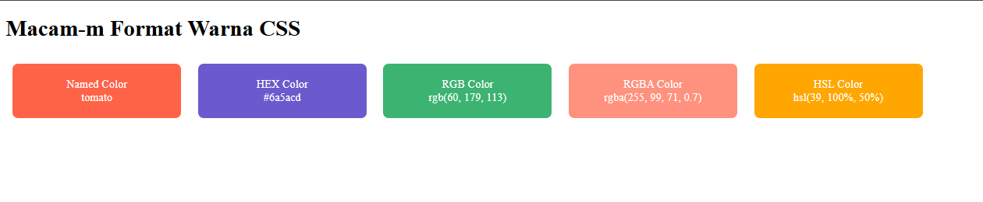
Penjelasan:
- Pemisahan Class Struktural vs Class Warna
<style>
.color-box {
padding: 20px;
margin: 10px;
border-radius: 8px;
color: white;
text-align: center;
display: inline-block;
width: 200px;
}
.named {
background-color: tomato;
}
.hex {
background-color: #6a5acd;
} /* SlateBlue */
.rgb {
background-color: rgb(60, 179, 113);
} /* MediumSeaGreen */
.rgba {
background-color: rgba(255, 99, 71, 0.7);
} /* Transparent Tomato */
.hsl {
background-color: hsl(39, 100%, 50%);
} /* Orange */
</style>

<div class="color-box named">Named Color<br />tomato</div>
<div class="color-box hex">HEX Color<br />#6a5acd</div>
<div class="color-box rgb">RGB Color<br />rgb(60, 179, 113)</div>
<div class="color-box rgba">RGBA Color<br />rgba(255, 99, 71, 0.7)</div>
<div class="color-box hsl">HSL Color<br />hsl(39, 100%, 50%)</div>

Ini pola yang lebih rapi dibanding percobaan warna sebelumnya, alih-alih menulis seluruh gaya (padding, margin, border-radius, dll) berulang-ulang di tiap kotak warna lewat style inline (seperti di percobaan warna sebelumnya yang memakai style="background-color: red" satu-satu), di sini strukturnya dipisah menjadi dua class:
- .color-box – class "dasar" berisi gaya struktural yang sama untuk semua kotak (ukuran, padding, bentuk)
- .named, .hex, .rgb, dst – class "tambahan" yang hanya berisi warna, spesifik untuk tiap kotak

Percobaan ke-4: CSS Background Properties
Source code:
<!doctype html>
<html lang="id">
<head>
<meta charset="UTF-8" />
<meta name="viewport" content="width=device-width, initial-scale=1.0" />
<title>CSS Background</title>
<style>
.background-demo {
height: 300px;
margin: 20px 0;
padding: 20px;
color: rgb(0, 0, 0);
border: 2px solid #333;
border-radius: 10px;
}
#bg-color {
background-color: #3498db;
}
#bg-image {
background-image: url("https://via.placeholder.com/400x200/27ae60/ffffff?text=Background+Image");
background-repeat: no-repeat;
background-position: center;
background-size: cover;
}
#bg-gradient {
background: linear-gradient(135deg, #667eea 0%, #764ba2 100%);
}
#bg-multiple {
background:
linear-gradient(rgba(0, 0, 0, 0.5), rgba(0, 0, 0, 0.5)),
url("https://via.placeholder.com/400x200/e74c3c/ffffff?text=Overlay");
background-size: cover;
background-position: center;
}
</style>
</head>
<body>
<h1>CSS Background Properties</h1>
<div class="background-demo" id="bg-color">
<h2>Background Color</h2>
<p>Hanya menggunakan background color</p>
</div>
<div class="background-demo" id="bg-image">
<h2>Background Image</h2>
<p>Menggunakan gambar background dengan properti position dan size</p>
</div>
<div class="background-demo" id="bg-gradient">
<h2>Background Gradient</h2>
<p>Menggunakan gradient linear</p>
</div>
<div class="background-demo" id="bg-multiple">
<h2>Multiple Backgrounds</h2>
<p>Kombinasi gradient dan gambar dengan overlay</p>
</div>
</body>
</html>

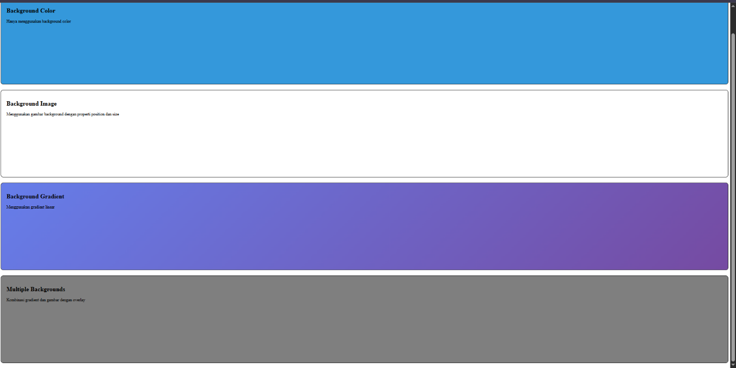
Hasil:
Penjelasan:
- Background Color
#bg-color {
background-color: #3498db;
}
Properti class ini mengisi latar belakang elemen dengan warna solid memakai kode HEX.
- Background Image
#bg-image {
background-image: url("https://via.placeholder.com/400x200/27ae60/ffffff?text=Backgroun+Image");
background-repeat: no-repeat;
background-position: center;
background-size: cover;
}
Properti ini menjadikan gambar sebagai latar belakang elemen (berbeda dari <img> yang menyisipkan gambar sebagai konten/elemen tersendiri).
Properti | Fungsi
background-image: url("...") | Menentukan gambar yang dipakai sebagai latar, dibungkus fungsi url ( )
background-repeat: no-repeat | Mencegah gambar diulang/ditile memenuhi elemen jika gambarnya lebih kecil dari kontainer (nilai default browser sebenarnya repeat, gambar akan diulang seperti wallpaper jika properti ini tidak diatur)
background-position: center | Menentukan posisi gambar di dalam elemen, di sini gambar diletakkan tepat di tengah
background-size: cover | Menentukan ukuran gambar. Nilai cover membuat gambar otomatis membesar/mengecil untuk menutupi seluruh area elemen tanpa gepeng, meski sebagian gambar mungkin terpotong di tepinya (konsep serupa dengan object fit: cover pada <img> yang sudah dibahas di percobaan galeri gambar sebelumnya, tapi di sini khusus untuk background)
- Background Gradient
#bg-gradient {
background: linear-gradient(135deg, #667eea 0%, #764ba2 100%);
}
perpaduan warna bertahap secara garis lurus dengan sudut 135 derajat.
- Multiple Backgrounds
#bg-multiple {
background:
linear-gradient(rgba(0, 0, 0, 0.5), rgba(0, 0, 0, 0.5)),
url("https://via.placeholder.com/400x200/e74c3c/ffffff?text Overlay");
background-size: cover;
background-position: center;
}
CSS memperbolehkan menumpuk lebih dari satu latar belakang sekaligus dalam satu properti background, dipisahkan dengan koma.
Cara kerjanya (urutan tumpukan):
- Latar yang ditulis pertama akan berada paling depan/atas
- Latar yang ditulis berikutnya berada di belakangnya

Pada kode ini:
- Lapisan depan: linear-gradient (rgba(0, 0, 0, 0.5), rgba(0, 0, 0, 0.5)) adalah gradien hitam transparan (alpha 0.5, setengah tembus pandang) dari atas ke bawah
- Lapisan belakang: url("...") adalah gambar asli
Hasil properti tersebut akan menampilkan gambar dengan lapisan gelap semi-transparan yang menutupinya, teknik yang sangat umum dipakai di desain web nyata (biasa disebut "overlay"), misalnya pada gambar hero section di website agar teks putih di atasnya tetap terbaca jelas meski latar belakangnya gambar terang.

Percobaan ke-5: CSS Borders dengan Variasi Style
Source code:
<!doctype html>
<html lang="id">
<head>
<meta charset="UTF-8" />
<meta name="viewport" content="width=device-width, initial-scale=1.0" />
<title>CSS Borders</title>
<style>
.border-example {
padding: 20px;
margin: 20px 0;
background-color: #f8f9fa;
}
.solid {
border: 3px solid #3498db;
}
.dashed {
border: 3px dashed #e74c3c;
}
.dotted {
border: 3px dotted #27ae60;
}

.double {
border: 5px double #f39c12;
}
.groove {
border: 10px groove #9b59b6;
}
.rounded {
border: 2px solid #2c3e50;
border-radius: 15px;
}
.asymmetric {
border: 3px solid #e67e22;
border-radius: 15px 50px 15px 50px;
}
</style>
</head>
<body>
<h1>Variasi CSS Borders</h1>
<div class="border-example solid">Solid Border</div>
<div class="border-example dashed">Dashed Border</div>
<div class="border-example dotted">Dotted Border</div>
<div class="border-example double">Double Border</div>
<div class="border-example groove">Groove Border (3D effect)</div>
<div class="border-example rounded">Rounded Border</div>
<div class="border-example asymmetric">Asymmetric Rounded Border</div>
</body>
</html>

Hasil:
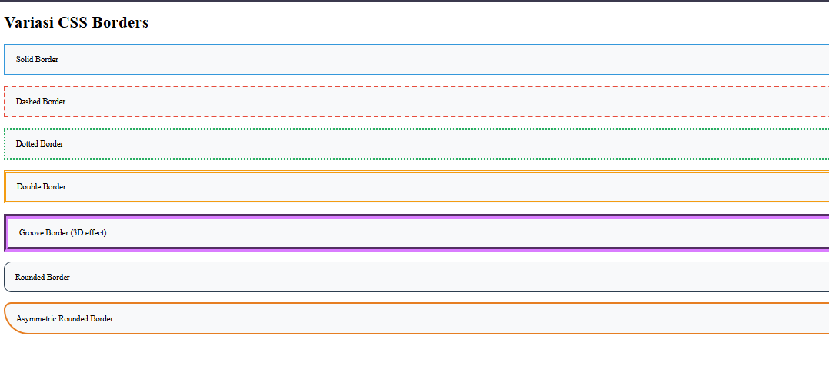
Penjelasan:
- Variasi border-style
Percobaan ini menunjukkan enam gaya garis border yang berbeda:
Class | Gaya | Tampilan
.solid | solid | Garis tunggal tegas, tanpa putus
.dashed | dashed | Garis putus-putus memanjang (strip)
.dotted | dotted | Garis putus-putus berupa titik-titik bulat
.double | double | Dua garis sejajar (perlu ketebalan lebih besar, di sini 5px, agar kedua garis terlihat jelas)
.groove | groove | Efek 3D terukir ke dalam (seperti alur/lekukan), butuh ketebalan besar (di sini 10px) agar efek kedalamannya terlihat jelas

- Rounded Border
.rounded {
border: 2px solid #2c3e50;
border-radius: 15px;
}
Satu nilai berarti keempat sudut elemen melengkung dengan radius yang sama (15px).
- Asymmetric Rounded Border
.asymmetric {
border: 3px solid #e67e22;
border-radius: 15px 50px 15px 50px;
}
border-radius bisa diisi empat nilai sekaligus, masing-masing untuk sudut yang berbeda, dengan urutan yang mengikuti arah jarum jam dimulai dari kiri atas:
border-radius: [kiri-atas] [kanan-atas] [kanan-bawah] [kiri-bawah];
Jadi border-radius: 15px 50px 15px 50px; berarti:
- Kiri-atas → 15px
- Kanan-atas → 50px
- Kanan-bawah → 15px
- Kiri-bawah → 50px

